**Que doit-on savoir sur les produits naturels sous forme liquide ?**

**L’innovation qui transmet l’information en préservant le vivant.**

**Rencontrer le Biologiste Mr Pottecher**

Chers amis de la Santé Naturellement,    
**Mardi 18 Octobre à 19h** aura lieu une conférence exceptionnelle avec le biologiste (chercheur-inventeur), **Mr Frédéric Pottecher**, un des plus grands spécialistes des produits naturels sous forme liquide et des champs magnétiques pulsés.



Elle aura lieu au Centre Sophrokhepri à Nogent sur Marne, un lieu unique et novateur en France dirigée par Mme Revellat Evelyne.  
  
Grâce à la technologie moderne, il a su recréer à partir de formules ancestrales des produits inédits qui intriguent nos chercheurs contemporains. Ces formules ont donné naissance à une très courte gamme de produits naturels qui comble les exigences dans plusieurs domaines, des thérapeutes et clients autodidactes. Il conçoit et met en œuvre tous ses produits, contrôle et maîtrise toute la chaine de production. Vous pourrez lui poser en direct vos questions personnelles, pour vous et pour votre clientèle.   
  
Ne manquez pas cette occasion unique ! Je vous rappelle que le Mr Pottecher a créé le tout premier écosysteme (aquarium) en vase clos faisant coexister une faune et une flore sans intervention extérieure. Il a durant 27 ans mis au point et sans cesse amélioré sa gamme de concentrés naturels en l’augmentant de produits de consommation courante figurant peu ou pas sur le marché français et très recherchés par des gens soucieux de préserver leur santé et souhaitant offrir à leur organisme le choix de la non toxicité.   
  
C’est tout récemment, à la fin de l’année 2009, qu’il a pu stabiliser et conserver son produit phare qui a reçu par la même occasion de multiples récompenses au salon International des Inventions à Genève et Bruxelles en 2015.

Enfin, ce jour même, il vous fera découvrir son dernier né après des années de recherche qui sera présenté en avant-première **le samedi 15 Octobre 2016** à Patay dans le Loiret au siège du laboratoire, une autre innovation qui efface les stigmates de toutes les peaux, autant dire que cette dernière trouvaille fera des heureux.(Possibilité d’y participer le 15 sur invitations)  
  
Avec cette longue expérience, ce petit laboratoire familial fait partie des sites les plus convoités dans le domaine de la recherche.Il s’est toujours attaché à soigner une éthique digne des anciens chercheurs et savants des générations passées.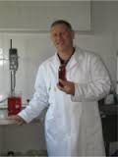

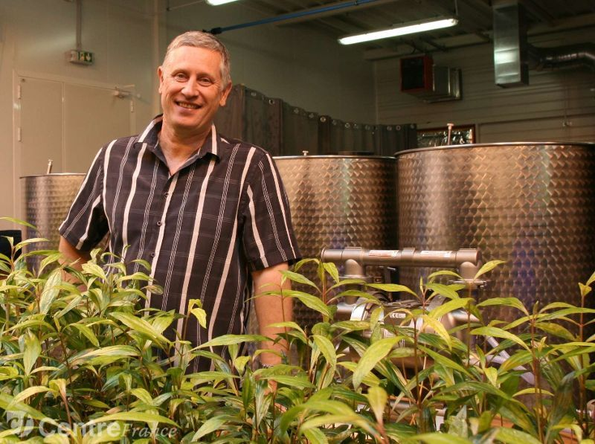

**Adresse de la conférence : SophroKhepri**

188 Grande Rue Charles De Gaulle94130 Nogent-sur-Marne  
(Accès facile au pied du RER E de Nogent le Perreux )  
Contact : Directrice Mme Revellat Evelyne : 09 73 67 35 45 [contact@sophrokhepri.fr](mailto:contact@sophrokhepri.fr)